Урок: **Реалізація лінійних алгоритмів у середовищі Скретч. Практична робота 6.**

**Робота з підручником***: § 21-22*

*Записати в зошит план створення нової програми в середовищі Скретч. Опрацювати презентацію.*

***Робота за комп’ютером***

1. *Повторення правил безпечної поведінки за комп’ютером.*
2. *Інструктаж учителя.*
3. *Практична робота за комп’ютерами.*

Підручник ст. 204-205

1. *Вправи для очей.*

***Дати відповідь на запитання:***

1. Як управляти звуковими даними в проекті, складеному в середовищі Скретч?
2. Чи можна змінювати звуки в середовищі Скретч? Як це зробити? Наведи приклади.

**Домашнє завдання**

Підручник § 21-22ст. 201-207



***Практичне завдання***

***Лінійні алгоритми***

**Увага!***Під час роботи з комп’ютером дотримуйтеся правил безпеки і санітарно-гігієнічних норм*

**Вправа 1. Проект Діалог.**

**Завдання**. Створи проект, щоб на сцені відбувались такі події:

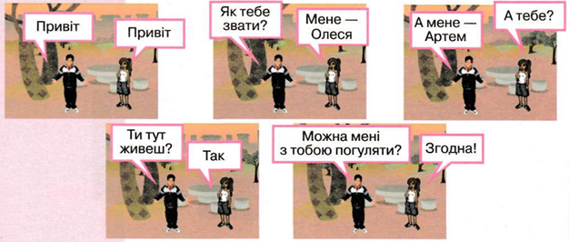

1. Завантаж середовище **Скретч 2**.
2. Додай на сцену виконавців за зразком.
3. Зміни фон сцени
4. Сплануй команди для хлопчика та дівчинки щоб між ними відбувся діалог.
5. Збережи проект з іменем:

**Вправа 2. Електронний учитель.**

**Завдання**. Сплануй і створи в середовищі *Скретч* проект, за яким виконавець навчатиме користувача розв'язувати рівняння. Визнач, яку команду використали у програмі, щоб після натискання на кнопку *Запуск програми* отримати подію на сцені, що зображена на малюнку.



Якою може бути наступна команда складеного алгоритму? А попередня?

Збережи даний проект з іменем **Рівняння**в папку:

Закрий всі відкриті вікна.

Повідом вчителя про завершення роботи.